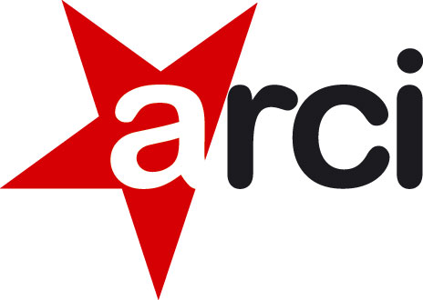
Ufficio Stampa ARCI APS
06.41609267-68 | ufficiostampa@arci.it

Valerio Bianchi
320.0885573
Alessandra Vacca
347.7258965 | vacca@arci.it

La precarietà è una realtà preoccupante in tutta Europa.
I dati 2024 del Barometro europeo sulla povertà e sulla precarietà economica
Ipsos - Secours Populaire

ROMA, 12 SETTEMBRE 2024 - La precarietà resta una realtà preoccupante in tutta Europa, la maggioranza dei cittadini ha già dovuto fare sacrifici a causa della difficile situazione finanziaria, si guarda alle condizioni di vita future con pessimismo e anche avere un lavoro non significa necessariamente una situazione finanziaria stabile.
E’ quanto emerge dai dati del Barometro europeo sulla povertà e sulla precarietà economica 2024 di Ipsos e Secours Populaire, organizzazione di volontariato francese. L’indagine, della quale l’Arci è partner in Italia, ha coinvolto dieci Paesi - Francia, Germania, Grecia, Italia, Polonia, Regno Unito, Moldova, Portogallo, Romania, e Serbia - per un totale di 10.000 persone intervistate.
Dati Europa
- Quasi 3 europei su 10 (29%) affermano di trovarsi attualmente in una situazione di precarietà per quanto riguarda tutte le loro spese
- Quasi 1 europeo su 3 (27%) dichiara di avere fame e di saltare un pasto
- Lavorare non è più sufficiente: il 35% degli europei afferma che il reddito derivante dalla propria attività professionale non è in grado di coprire tutte le spese.
- Più di 1 europeo su 3 (34%) ha già rinunciato a cure mediche a causa della propria situazione finanziaria
- Più di 1 europeo su 3 (31%) dichiara di non poter soddisfare le esigenze di base dei propri figli
- Quasi 2 europei su 3 (59%) sono disposti a prestare il proprio tempo a titolo di volontariato per un ente di beneficenza.

Preoccupanti i dati sull’Italia.
Con una disparità Nord-Sud molto significativa, l’Italia ha uno dei più alti coefficienti di Gini (che misura il grado di disuguaglianza) nell’Unione Europea (35,2).
Il 17,1% della popolazione vive sotto la soglia di povertà.
Il 22,8% è a rischio di povertà ed esclusione sociale.
I giovani disoccupati italiani del Sud sono la fascia più vulnerabile della popolazione.

Si confermano per i cittadini del nostro Paese le difficoltà ad avere un lavoro stabile, una casa dignitosa, l’accesso alla salute, e aumenta il senso di precarietà complessivo.

Un paese dove continuano a crescere le disuguaglianze, in assenza di politiche all’altezza per affrontare e dare risposte a temi cruciali, che riguardano il nostro presente e il nostro futuro, che dovrebbero essere delle priorità.
Con un governo che va nella direzione opposta, vedi l’abolizione del reddito di cittadinanza, la pericolosa e dannosa legge sull’autonomia differenziata, lo stop al salario minimo, l’assenza di politiche per la casa, o del tutto assente, vedi le anticipazioni sulla prossima legge di bilancio, senza risorse e senza idee, dove non c’è traccia di provvedimenti per contrastare povertà, precarietà e diseguaglianze.

Un contrasto che dovrebbe passare anche da forme diffuse di mutualismo, senza dimenticare un dato importante dell’indagine: il forte desiderio di solidarietà tra gli europei, con la stragrande maggioranza degli intervistati nei 10 Paesi, il 75%, che si dichiara disposta ad impegnarsi a favore di chi vive in povertà.

